**附件2. 毕业证、学生证扫描有关事项**

各培养单位在发放毕业证和学位证之前，对本单位的毕业证和学位证书进行扫描，扫描具体要求如下：

1. **扫描必须采用平板扫描仪**，**禁止采**用联网设备进行扫描（包括手机等移动设备），**不能**采用自动进纸的高速扫描仪扫描，以防损坏原件。

2. 平板扫描分辨率为300dpi，扫描的图像要求清晰、工整，文件格式一律采用JPG格式进行存储。

3. 扫描的图像文件统一以**学号**命名。

4. 每个培养单位以学院（研究院）为单位统一移交扫描文件，**一级文件**夹以**学院**命名，二级文件夹以班级命名，三级文件夹以学位证、毕业证、辅修毕业证、辅修学位证，每个班的文件中含有一个“某某班毕业生名单汇总表”EXCEL文件。详细见下例：

图一：文件件命名规则

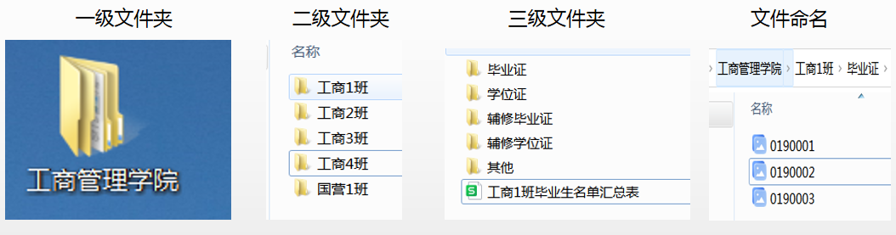

图二：毕业生名单汇总表表头

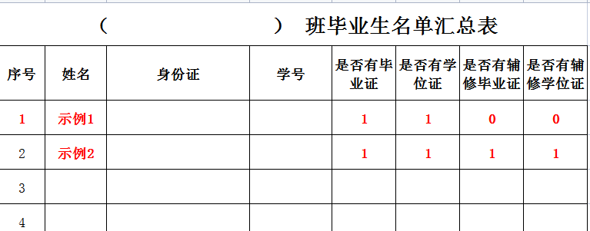

5、扫描好的电子文件用U盘存储，同时打印毕业生名单汇总表，并加盖学院公章，于**2023年7月6日**前一并交至档案管理中心综合档案科存档，联系人：邵老师，电话：83802317。